Обход территории 29 марта
25.03.2025
Обход территории

29 марта, глава управы Академического района Рябченко Роман Геннадьевич при участии своих заместителей и сотрудников ГБУ "Жилищник района Академический" проведет обход территории.

В ходе маршрута проверим санитарное состояние дворовой территорий и подъездов домов.

Начало обхода: ул. Вавилова д.47, корп.1 (напротив подъезда №1)

Далее пойдем по адресам: ул. Вавилова д.49 корп.1, ул. Вавилова д.49, корп.2, ул. Вавилова д.47, корп.2, ул. Вавилова д.45, ул. Вавилова д.43

Начало в 11:00
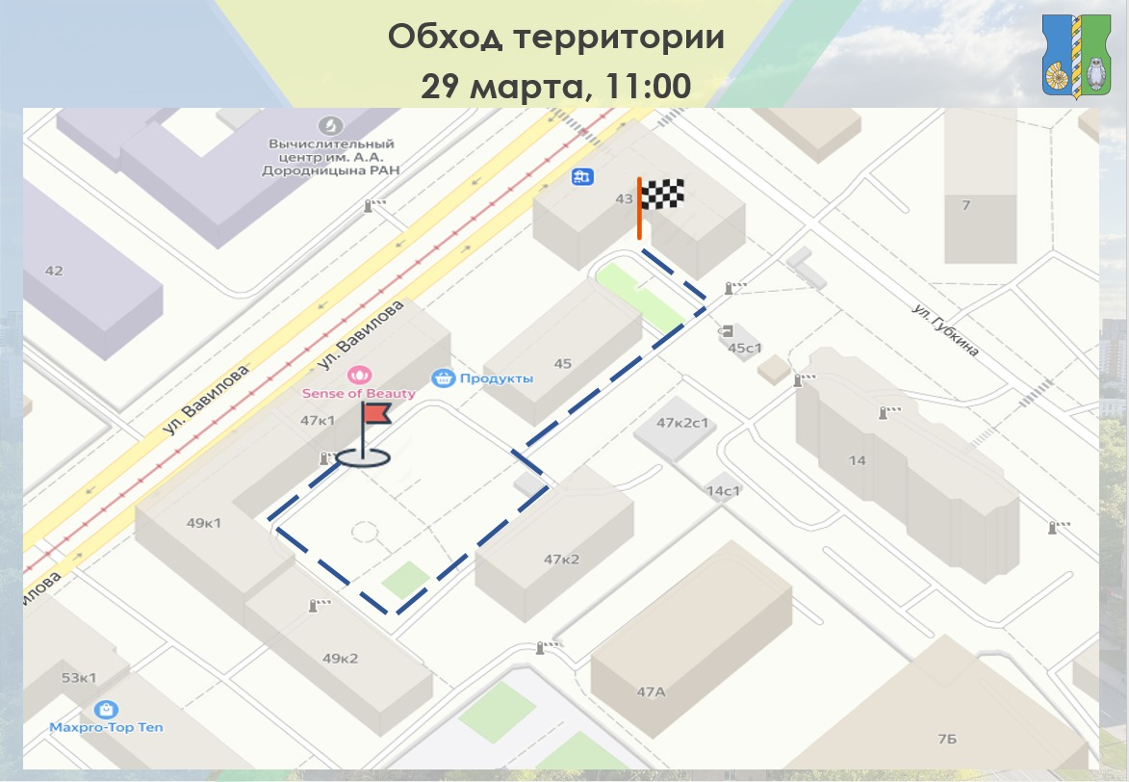

Адрес страницы: http://akademichesky.mos.ru/article/detail/12874809.html
Управа района Академический города Москвы

